20005543

FORMATO 10 H - ACREDITACIÓN MIPYME

Señores
DISTRITO ESPECIAL DE CIENCIA, TECNOLOGÍA E INNOVACIÓN DE MEDELLÍN

Calle 44 # 52 - 165

Medellín - Colombia

REFERENCIA: Proceso de Contratación No. 20005543.

OBJETO: Interventoría al mantenimiento e instalación de defensas viales, barandas, pasamanos y otros elementos para la seguridad vial.

.

Estimados señores:

LAURA XIOMARA ROJAS RUEDAS identificada con cédula de ciudadanía No. 42.480.915 de Curumaní y representante legal de INGENNIA S.A.S. identificado con el NIT 813.003.402-0 y el Contador Público JORGE ENRIQUE GUISA RUEDA, identificada con C.C. 91.216.722 de Bucaramanga, y con tarjeta profesional No. 99585-T, declaramos bajo la gravedad de juramento que INGENNIA S.A.S. se encuentra clasificado como: MICROEMPRESA de acuerdo con los criterios definidos por las normas legales vigentes.

Adicionalmente, los abajo firmantes certificamos que ni la Mipyme, cooperativa o asociación mutual ni sus accionistas, socios o representantes legales son empleados, socios o accionistas de los miembros del Proponente Plural.

En constancia, se firma en bucaramanga, a los 31 dias del mes de Julio de 2026.

Atentamente,

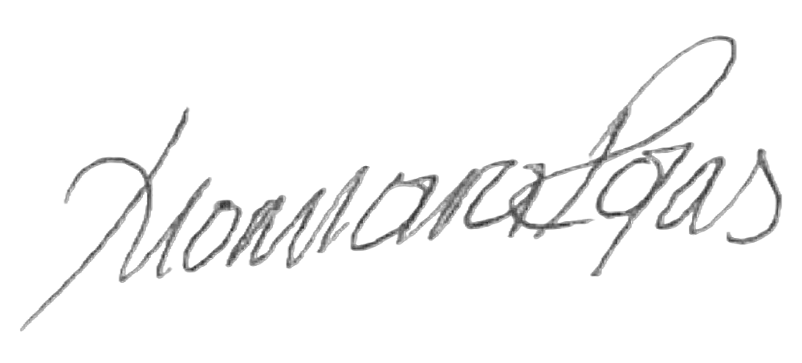

LAURA XIOMARA ROJAS RUEDAS JORGE ENRIQUE GUISA RUEDA
C.C. 42.480.915 de Curumaní C.C. 91.216.722 de Bucaramanga
NIT: 900.758.364-4 Tarjeta Profesional 118647-T
R.L INGENNIA S.A.S. Contador Público

